 快 贷 特惠专场
活动规则
1.本次活动仅通过中国建设银行快贷支付可享受优惠价格，非快贷支付订单将做退款处理；
2.本次活动需签约高级版个人网上银行并注册成为善融商城个人会员；
3.客户使用快贷支付订单成功后，订单将在下单之后7个工作日内发货。
温馨提示
个人商城快贷支付流程：http://sale.buy.ccb.com/channel/kuaidai_zf_20160419/index.html
进入订单支付环节→点击提交订单→选择贷款支付（无快贷额度请点击申请快贷）
快贷申请流程：http://sale.buy.ccb.com/channel/kuaidai_sm_20160419/index.html

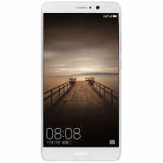 |  | 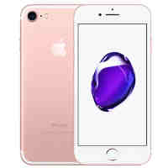
华为Mate9 全网通  ❤快贷支付价￥3499  商城价￥3888  ☺推荐理由：  新一代华为麒麟960芯片，第二代徕卡双摄像头，2倍双摄变焦，赠移动电源+自拍杆~  http://buy.ccb.com/groupbuy/gbd_26d09f29-93ce-4d0e-9c7e-f1a4cec7f96d.jhtml?channel_type=1&promotionType= | 三星Galaxy S7 edge  ❤快贷支付价￥4588  商城价￥4788  ☺推荐理由：  流线型设计外观，5.5英寸双曲面屏幕，IP68级防水防尘，送二合一数据线+壳+膜~  http://buy.ccb.com/groupbuy/gbd_1ccfcdea-6238-4210-a28b-e87b2ee92599.jhtml?channel_type=1&promotionType= | 苹果iPhone7 128G  ❤快贷支付价￥5658  商城价￥5949  ☺推荐理由：  4.7英寸Retina HD显示屏，A10芯片，1200万像素摄像头，官网价直降530元~  http://buy.ccb.com/groupbuy/gbd_deb576e4-f280-4717-9225-bff1692c7827.jhtml?channel_type=1&promotionType=
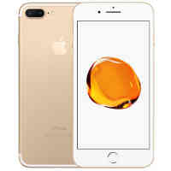 | 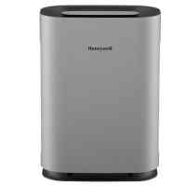 | 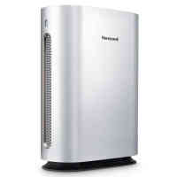
苹果iPhone7 Plus 128G  ❤快贷支付价￥6488  商城价￥6888  ☺推荐理由：  5.5英寸Retina HD显示屏，1200万像素广角及长焦镜头，2倍光学变焦，官网价直降700元~  http://buy.ccb.com/groupbuy/gbd_34608d5f-04c1-468c-8237-34c4dc9ef634.jhtml?channel_type=1&promotionType= | 霍尼韦尔 智能空气净化器  ❤快贷支付价￥3999  商城价￥4299  ☺推荐理由：  451CADR值，APP智能化用户体验，复合滤网专业过滤空气污染物，赠叮咚智能音响~  http://buy.ccb.com/groupbuy/gbd_14dbbbf4-4f3d-4a0c-9f76-0b80218d02ef.jhtml?channel_type=1&promotionType= | 霍尼韦尔 智能空气净化器  ❤快贷支付价￥2999  商城价￥3280  ☺推荐理由：  自动检测空气品质，智能净化；多种净化模式远程遥控；数字化清晰显示滤网使用情况，赠JBL金砖~  http://buy.ccb.com/groupbuy/gbd_61b7a0e1-c22d-4391-92d5-43c72c0ad8d8.jhtml?channel_type=1&promotionType=
 | 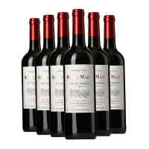 | 
乐恩赤霞珠红葡萄酒 整箱  ❤快贷支付价￥518  商城价￥588  ☺推荐理由：  智利原瓶进口红葡萄酒，高性价比，高酒精度，口感浓厚~  http://buy.ccb.com/groupbuy/gbd_6abefb6f-a56c-47d7-862e-aabcec2a7f5c.jhtml?channel_type=1&promotionType= | 玛茜佳酿红葡萄酒 整箱  ❤快贷支付价￥618  商城价￥699  ☺推荐理由：  卡思黛乐玛茜品牌红酒，整箱购买赠送德国白葡萄酒1瓶，限量50套~  http://buy.ccb.com/groupbuy/gbd_04ba8f8b-f4a7-43bd-a801-380dcc0bda99.jhtml?channel_type=1&promotionType= | 玛茜美露红葡萄酒 整箱  ❤快贷支付价￥799  商城价￥928  ☺推荐理由：  纯正法国红酒，建发原瓶进口，整箱购买赠送德国白葡萄酒1瓶~  http://buy.ccb.com/groupbuy/gbd_9812dce9-7c73-4842-8687-b52779392162.jhtml?channel_type=1&promotionType=http://buy.ccb.com/groupbuy/gbd_a2fb8eaa-3d66-490c-a652-d4868a8fcf05.jhtml?channel_type=1&promotionType=
 |  | 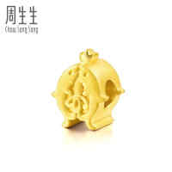
周生生 本命年小鸡吊坠  ❤快贷支付价￥1126  商城价￥1280  ☺推荐理由：  硬金吊坠，立体空心，本命年生肖鸡吊坠，鸡年送礼的好选择~  http://buy.ccb.com/groupbuy/gbd_ca993663-59dd-46cb-a092-fc952277759c.jhtml?channel_type=1&promotionType= | 周生生 爱情密语羽毛吊坠  ❤快贷支付价￥738  商城价￥840  ☺推荐理由：  希腊神话中，丘比特之羽象征爱与保护，把它赠与恋人，承诺守护她，直到永远~  http://buy.ccb.com/groupbuy/gbd_92a59244-15ad-4590-a4fd-eeb099a994c9.jhtml?channel_type=1&promotionType= | 周生生 一对金鱼转运珠  ❤快贷支付价￥1166  商城价￥1280  ☺推荐理由：  八瑞相的金鱼通常是成双成对，在中国文化中代表着夫妻结合与忠贞不渝~  http://buy.ccb.com/groupbuy/gbd_7de54c20-8a08-4233-8a52-e2bc319a851b.jhtml?channel_type=2&promotionType=

